**Arduino Ses Tanıma Modülü-Sensörünü İnceleyelim**

Arduino ile uyumlu ses sensörü modülü ile farklı boyutlardaki sesler değerleri tanınabilmektedir. Ses tanıma modülüne aynı zamanda mikrofon da diyebiliriz. Bu sayede fiziksel olarak algılanan ses değerleri, Arduino’ya bir giriş sinyali sağlayacaktır. Bu sayede çıkışa bağlı LED, motor gibi aktüatörleri ses ile kontrol edebilmekteyiz. Ses sensörü ile analog ve dijital değerler okumamız mümkün; biz bu uygulamamızda dijital değerler ile çalışacağız.

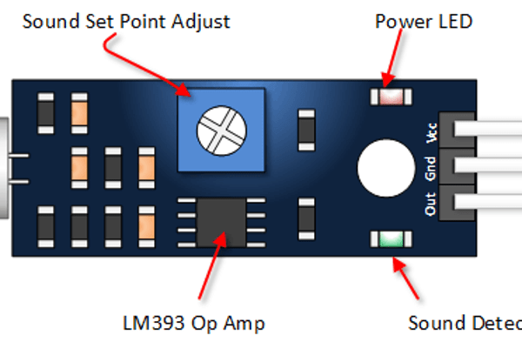

**Arduino Ses ile Motor Kontrol Devresi**

Devremizi aşağıdaki gibi kuralım:

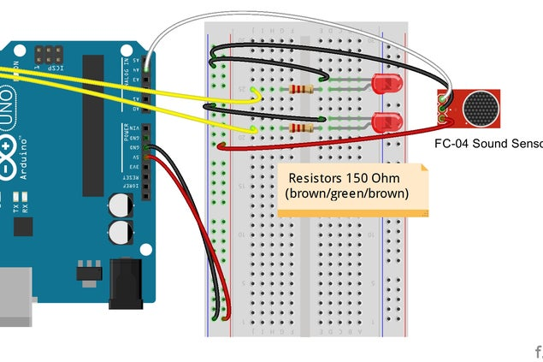

**Ses Sensörü ile Motor Kontrolü Arduino Kodu**

Arduino kodumuzu aşağıdaki gibi yazalım:

Biz sensör out çıkışını A0 a

Leder için 2ve 3 numaralı pinler kullanıldı